Завершился открытый республиканский литературный конкурс имени Али Шогенцукова, 115-летний юбилей которого отмечается в этом году.
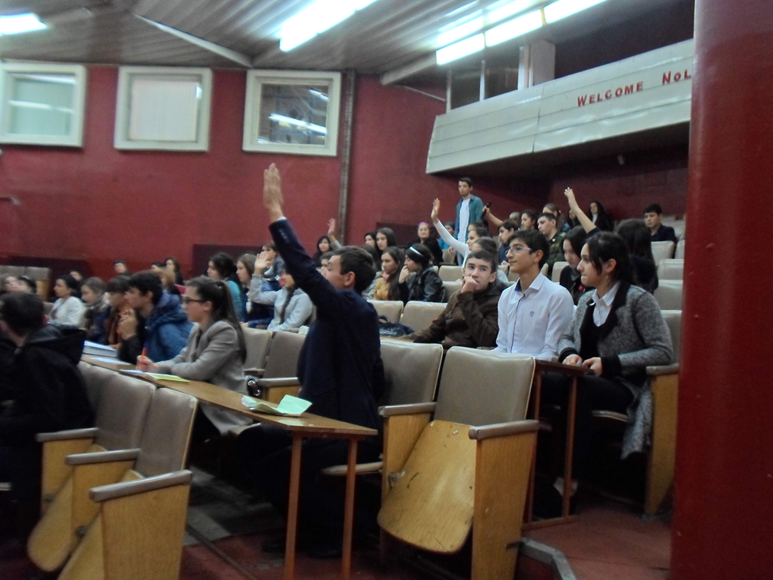
2015 год объявлен в России Годом литературы, Кабардино-Балкарский институт бизнеса учредил конкурс среди учащихся 9-11 классов. Предполагалось проведение двух туров: первый отборочный – заочно, второй – очно, в игровой форме.География конкурса охватила все районы КБР. Всего на рассмотрение жюри на первом туре было принято 170 сочинений, из которых 70 работ прошли конкурсный отбор и их авторы получили возможность участвовать во втором туре. Второй тур состоялсяся 28 октября 2015 года и проходил в устной игровой форме. В процессе проведения конкурса участникам конкурса нужно было ответить на вопросы по номинации: Жизнь и творчество Али Шогенцукова.
Конкурсанты, заработавшие наибольшее число баллов (5-ти бальная система), стали победителями и поделили между собой три призовых места.
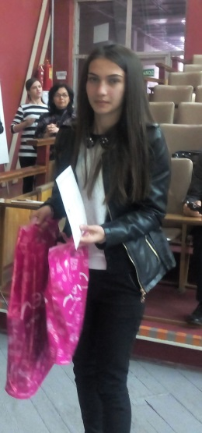
Наша ученица Шериева Фатима награждена грамотой третьей степени, её руководитель учитель кабардинского языка и литературы Фиапшева Марина Арсеновна.
Победителям и их преподавателям вручены грамоты и памятные призы.

